**3.Численное интегрирование с постоянным шагом: метод трапеций.**

Численное интегрирование — вычисление значения определённого интеграла (как правило, приближённое). Под численным интегрированием понимают набор численных методов для нахождения значения определённого интеграла.

Метод трапеций — метод численного интегрирования функции одной переменной, заключающийся в замене на каждом элементарном отрезке подынтегральной функции на многочлен первой степени, то есть линейную функцию. Площадь под графиком функции аппроксимируется прямоугольными трапециями.

Если отрезок [a, b] является элементарным и не подвергается дальнейшему разбиению, значение интеграла можно найти по формуле:



(формула 1)

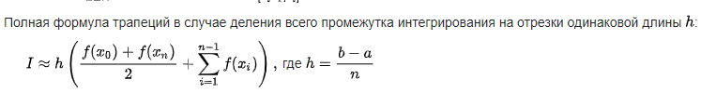

(формула 2)

Особенности программной реализации:

Для начала надо подготовить данные y0 и y1, которые будут равняться f(a) и f(b), соответственно.

В методе трапеций, итерации в цикле продолжаются, пока x <= b-h, где начальное значение x = a + h, а шаг внутри цикла равен x +=h, накапливаем сумму s+= f(x);

После выхода из цикла считаем наш интеграл по формуле 2:

i = h*((y0+y1)/2 + s)